Общество с ограниченной ответственностью
«Ресурс-ЭлектроКотел»

Электрокотел
ЭВПМ-3, ЭВПМ-4,5, ЭВПМ-6,
ЭВПМ-9, ЭВПМ-12, ЭВПМ-15,
ЭВПМ-18, ЭВПМ-24, ЭВПМ-36

Изготовлено в России
ЭЛЕКТРОКОТЕЛ
ЭВПМ-3, ЭВПМ-4,5, ЭВПМ-6, ЭВПМ-9, ЭВПМ-12,
ЭВПМ-15, ЭВПМ-18, ЭВПМ-24, ЭВПМ-36
ПАСПОРТ
Адрес изготовителя:
456300, г.Миасс, Челябинской обл., Тургоякское ш., ООО «Ресурс-ЭлектроКотел»
.
В связи с систематически проводимыми работами по совершенствованию конструкции и технологии изготовления, возможны расхождения между паспортом и поставляемым изделием, не влияющие на условия эксплуатации.
1. ОБЩИЕ УКАЗАНИЯ
Электрокотлы ЭВПМ (далее электрокотлы) предназначены для водяного отопления зданий имеющих открытую или закрытую отопительную систему, работающую при давлении не более 0,25 МПа, при напряжении трехфазной сети 380В или однофазной сети 220В. Водонагреватели могут использоваться автономно или совместно с отопительными котлами, работающими на твердом топливе.
Электрокотлы изготавливаются климатического исполнения УХЛ4 по ГОСТ15150-69 и предназначены для эксплуатации в отапливаемых помещениях с невзрывоопасной средой при температуре окружающего воздуха от +1⁰С до +35⁰С и относительной влажности воздуха не более 80% при температуре 25⁰ С.
Электрокотлы оснащены встроенным пультом управления, предназначенным для регулирования температуры теплоносителя.
2. ТЕХНИЧЕСКИЕ ДАННЫЕ
Характеристика | -3 | -4,5 | -6 | -9 | -12 |  | -15 | -18 | -24 | -36
Номинальная потребляемая | 3 | 4,5 | 6 | 9 | 12 |  | 15 | 18 | 24 | 36
мощность, кВт
Номинальное напряжение питания  (трехфазное) В. | - | - | 380 | 380 | 380 |  | 380 | 380 | 380 | 380
Номинальное напряжение питания  (однофазное) В. | 220 | 220 | 220 | - | - |  | - | - | - | -
Температура воды на выходе С. |  |  |  |  | 35:85
Площадь отапливаемых помещениипри расчетной темп. | 30 | 45 | 60 | 90 | 120 |  | 150 | 180 | 240 | 360
25⁰ С и высоте помещения до 3м
Теплоноситель вода водопроводная | + | + | + | + | + |  | + | + | + | +
ГОСТ 2874
длина мм. | 170 | 170 | 170 | 170 | 170 |  | 170 | 220 | 220 | 220
ширина мм. | 230 | 230 | 230 | 230 | 230 |  | 230 | 320 | 360 | 360
высота мм. | 550 | 550 | 550 | 650 | 650 |  | 650 | 720 | 720 | 720
3. КОМПЛЕКТНОСТЬ
Электрокотел ЭВПМ - 1 шт.
Паспорт - 1 шт.
Тара -1 шт.
4. МЕРЫ БЕЗОПАСТНОСТИ
Установку, подключение к электросети и периодическое обслуживание электрокотла должен выполнять персонал, имеющий квалификационную группу по электробезопастности не ниже третьей.
Подключение к электрической системе следует производить через устройство защитного отключения (УЗО) или входной автоматический выключатель, рассчитанный на силу тока в соответствии с мощностью электрокотла.
Все работы по осмотру, профилактике и ремонту должны производиться при снятом напряжении.
Корпус электрокотла и все металлические части системы отопления, которые могут оказаться под напряжением при нарушении изоляции должны быть надежно заземлены отдельным проводником, сечением не менее фазного.
ВНИМАНИЕ!!! Категорически запрещается использовать для заземления металлоконструкции водопроводных, отопительных и газовых сетей!
Запрещается установка запорной арматуры на трубопроводе, соединяющим выходной патрубок электрокотла с расширительным бачком системы отопления.

5. УСТРОЙСТВО И ПРИЦИП РАБОТЫ
Электрокотел состоит из корпуса, стальной емкости, пульта управления, закрепленного внутри корпуса. В нижней части емкости, во фланце(G2 ½) смонтированы трубчатые электронагреватели, в верхней части резервуара термочувствительная трубка регулятора температуры.
Верхний и нижний патрубки предназначены для присоединения электрокотла в систему отопления (смотри рис.1). На лицевой стороне электрокотла расположена ручка регулятора температуры и выключатели мощности. На боковой части корпуса имеется отверстие для ввода в пульт кабеля питания и заземляющего провода.
6. ПОДГОТОВКА ИЗДЕЛИЯ К РАБОТЕ
Монтаж электрокотла выполнять таким образом, чтобы к нему был обеспечен доступ для обслуживания и ремонта.
При монтаже проверить состояние и крепление проводников и зажимов, при необходимости протянуть.
С целью улучшения условий циркуляции воды в системе отопления с естественной циркуляцией, электрокотел следует установить таким образом, чтобы его нижний патрубок был нижней точкой отопительной системы. Трубопроводы выполняются из водопроводных труб. Соединения труб может производиться на резьбе и сварке. При разводке труб стояки должны устанавливаться вертикально, а горизонтальные трубопроводы прокладываться с уклоном для выпуска воздуха из системы. Величина уклона должна быть не менее 10мм на 1 пог.метр трубопровода в сторону нагревательного прибора. При числе электрокотлов на системе более одного, ставится пробковый кран- задвижка на обратной линии к каждому электрокотлу.
Заполнить предварительно промытую систему отопления и проверить герметичность всех соединений, при необходимости произвести подтяжку резьбовых соединений.
7. ПОРЯДОК РАБОТЫ
Проверьте заполнение системы водой, отсутствие воздушных пробок.
Визуально проверьте целостность цепи заземления.
Включите электрокотел, при этом загорится светодиодный индикатор и начнется нагрев воды в системе. После достижения заданной температуры произойдет автоматическое отключение нагрева. Включение нагрева автоматическое - при снижении температуры воды. Для увеличения температуры нагрева воды поверните ручку терморегулятора по часовой стрелке, для уменьшения - поверните в обратном направлении.
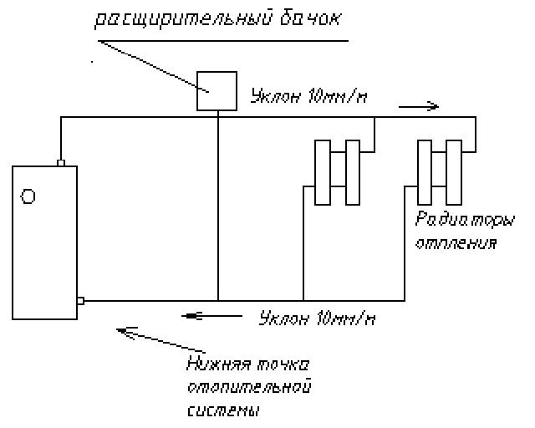
Рис.1 Схема монтажа открытой системы отопления.
8.ТЕХНИЧЕСКОЕ ОБСЛУЖИВАНИЕ
При эксплуатации электрокотла необходимо ежедневно наблюдать за его работой, обращая особое внимание на отсутствие течи воды в местах соединения и наличия достаточного уровня воды в системе отопления, проверяя визуально надежность
присоединения заземляющего проводника. Уровень воды в расширительном баке не должен опускаться до дна, его необходимо поддерживать, периодически пополняя водой.
В зимнее время, если потребуется прекратить обогрев на срок более суток, необходимо, во избежание замерзания, слить воду из отопительной системы. Слитую воду целесообразно использовать повторно, особенно при повышенной жесткости воды.
Перед отопительным сезоном произвести техническое обслуживание водонагревателя. Проверить состояние и крепление проводников и зажимов, состояние электрооборудования, очистить его от загрязнения. Для удаления накипи следует проводить периодическую очистку ТЭН, используя препарат "Антинакипин" или ему подобные моющие средства.
Работы по техническому обслуживанию должны выполняться специалистом, имеющим квалификационную группу по электробезопастности не ниже третьей при отключенном от сети водонагревателе
9. ГАРАНТИЙНЫЕ ОБЯЗАТЕЛЬСТВА
Изготовитель гарантирует нормальную работу электрокотла при соблюдении потребителем правил эксплуатации и хранения.
Гарантийный срок хранения - 1 год. Гарантийный срок эксплуатации - 1 год с момента продажи или передачи электрокотла, но не более 2 лет с даты изготовления. Гарантийное обслуживание производится при предъявлении документов, доказывающих факт и условия покупки товара, в том числе факт предоставления гарантии и ее условий. Гарантийный ремонт осуществляется производителем в порядке, установленном действующим законодательством.
10. СВИДЕТЕЛЬСТВО О ПРИЕМКЕ
Электрокотел ЭВПМ ___ соответствует ТУ3468-002-91346170-2011, признан годным к эксплуатации.

